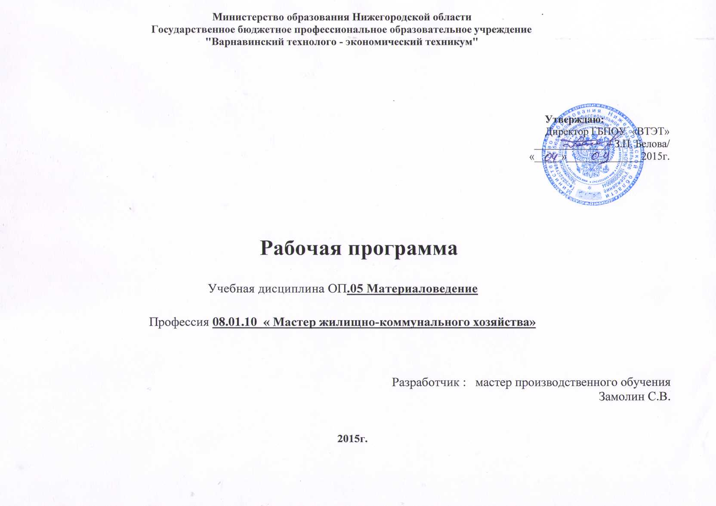

Программа учебной дисциплины ОП.05 Материаловедение разработана на основании Федерального государственного стандарта среднего профессионального образования по профессии 08.01.10 «Мастер жилищно-коммунального хозяйства»

Организация – разработчик: ГБПОУ «Варнавинский технолого-экономический техникум»

Рассмотрена предметно-цикловой Заместитель директора

комиссией по учебно производственной работе

протокол № ___

от ___________20 ___г. _______________/Смирнов В.М/

Разработчики:

Замолин С.В. – мастер производственного обучения ГБПОУ «ВТЭТ»

Эксперты:

Техническая экспертиза: Балмина Г.Н.- методист ГБПОУ «ВТЭТ»

Содержательная экспертиза: Малышев Е.Г.- главный инженер МУП «Варнавинкоммунсервис»

СОДЕРЖАНИЕ
 | стр.
ПАСПОРТ ПРОГРАММЫ УЧЕБНОЙ ДИСЦИПЛИНЫ | 4
СТРУКТУРА и содержание УЧЕБНОЙ ДИСЦИПЛИНЫ | 2-9
условия реализации программы учебной дисциплины | 10
Контроль и оценка результатов Освоения учебной дисциплины | 11-13

1. паспорт ПРОГРАММЫ УЧЕБНОЙ ДИСЦИПЛИНЫ
Материаловедение

1.1. Область применения программы
Программа учебной дисциплины является частью основной профессиональной образовательной программы в соответствии с ФГОС по профессии 08.01.10 Мастер жилищно-коммунального хозяйства, базовой подготовки

1.2. Место дисциплины в структуре основной профессиональной образовательной программы: дисциплина входит в общепрофессиональный цикл

1.3. Цели и задачи учебной дисциплины – требования к результатам освоения дисциплины:
В результате освоения дисциплины обучающийся должен уметь:
- подбирать материалы по их назначению и условиям эксплуатации для выполнения работ.
В результате освоения дисциплины обучающийся должен знать:
- общую классификацию материалов, их характерные свойства (физико-химические, технологические, механические) и области применения.

1.4. Рекомендуемое количество часов на освоение учебной дисциплины:
максимальной учебной нагрузки обучающегося 58 час., в том числе:
обязательной аудиторной учебной нагрузки обучающегося 40 час.;
самостоятельной работы обучающегося 18 часов.

2. СТРУКТУРА И СОДЕРЖАНИЕ УЧЕБНОЙ ДИСЦИПЛИНЫ
2.1. Объем учебной дисциплины и виды учебной работы

Вид учебной работы | Объем часов
Максимальная учебная нагрузка (всего) | 58
Обязательная аудиторная учебная нагрузка (всего) | 40
в том числе:
лабораторные и практические занятия | 8
Самостоятельная работа обучающегося (всего) | 18
Итоговая аттестация в форме экзамена

2.2. Тематический план и содержание учебной дисциплины «Материаловедение»

Наименование разделов и тем | Содержание учебного материала, лабораторные и практические работы, самостоятельная работа обучающихся, курсовая работ (проект) | Объем часов | Уровень освоения
1 | 2 | 3 | 4
Раздел 1.
Тема 1.1.  Основные сведения о чёрных металлах | Содержание учебного материала | 2
Тема 1.1.  Основные сведения о чёрных металлах | Основные сведения по технологии металлов.  Значение металлов в народном хозяйстве.
Тема 1.1.  Основные сведения о чёрных металлах | Самостоятельная работа обучающегося по теме  Подготовка реферата | 2
Тема 1.2.  Металлы, их основные свойства | Содержание учебного материала | 2
Тема 1.2.  Металлы, их основные свойства | Физические свойства металлов: цвет, плотность, плавкость, электропроводность, магнитные свойства, теплопроводность, теплоемкость, расширяемость при нагревании.  Химические свойства металлов: окисляемость, растворимость, коррозийная стойкость, жароупорность.  Механические свойства металлов: прочность, твердость, упругость, вязкость, пластичность, хрупкость.  Технологические свойства металлов: прокаливаемость, ковкость, жидкотекучесть, свариваемость, обрабатываемость резанием.
Тема 1.2.  Металлы, их основные свойства | Самостоятельная работа обучающегося по теме  Подготовка к занятиям с использованием конспекта лекций и различных источников | 2
Тема 1.3.  Стали,получение,  марки стали | Содержание учебного материала | 2
Тема 1.3.  Стали,получение,  марки стали | Углеродистые стали, легированные стали. Применение углеродистых сталей для изготовления деталей санитарно-технического оборудования, арматуры, труб, деталей и крепления трубопроводов и инструментов.
Тема 1.3.  Стали,получение,  марки стали | Самостоятельная работа обучающегося по теме  Работа с техническими справочниками, ГОСТами. | 2
Тема 1.4.  Чугун, получение, марки чугуна | Содержание учебного материала | 2
Тема 1.4.  Чугун, получение, марки чугуна | Чугун, его получение. Обработка чугуна давлением, резанием. Марки чугуна.
Тема 1.4.  Чугун, получение, марки чугуна | Самостоятельная работа обучающегося по теме  Работа с техническими справочниками, ГОСТами. | 1
Тема 1.5.  Термическая обработка стали и чугуна | Содержание учебного материала | 2
Тема 1.5.  Термическая обработка стали и чугуна | Термическая обработка стали и чугуна. Примеры термической обработки инструментов применяемых при санитарно-технических работах.
Раздел 2.
Цветные металлы.
Тема 2.1.  Значение цветных металлов для санитарной техники | Содержание учебного материала | 2
Тема 2.1.  Значение цветных металлов для санитарной техники | Значение цветных металлов для санитарной техники. Общие различия цветных металлов от черных.
Тема 2.1.  Значение цветных металлов для санитарной техники | Самостоятельная работа обучающегося по теме  Подготовка реферата | 1
Тема 2.2.  Медь и медные сплавы | Содержание учебного материала | 2
Тема 2.2.  Медь и медные сплавы | Медь и медные сплавы. Их характеристика, применение в санитарной технике.
Тема 2.2.  Медь и медные сплавы | Самостоятельная работа обучающегося по теме  Работа с техническими справочниками, ГОСТами. | 1
Тема 2.3.  Алюминий, его сплавы | Содержание учебного материала | 2
Тема 2.3.  Алюминий, его сплавы | Алюминий, его сплавы.  Применение в санитарной технике.
Тема 2.3.  Алюминий, его сплавы | Самостоятельная работа обучающегося по теме  Работа с техническими справочниками, ГОСТами. | 1
Тема 2.4.  Олово, свинец, цинк | Содержание учебного материала | 2
Тема 2.4.  Олово, свинец, цинк | Олово, свинец, цинк.  Их свойства и области применения.  Свинец как уплотнительный материал.
Тема 2.4.  Олово, свинец, цинк | Самостоятельная работа обучающегося по теме  Работа с техническими справочниками, ГОСТами. | 1
Раздел 3
Пластиковые материалы
Тема 3.1  Общие сведения о пластмассах | Содержание учебного материала | 2
Тема 3.1  Общие сведения о пластмассах | Общие сведения о пластмассах. Полимеры и значение для производства пластмасс.
Тема 3.2.  Состав и свойства пластмасс | Содержание учебного материала | 2
Тема 3.2.  Состав и свойства пластмасс | Состав и свойства распространенных пластмасс, область их применения
Тема 3.2.  Состав и свойства пластмасс | Самостоятельная работа обучающегося по теме  Подготовка реферата | 2
Тема 3.3.  Способы переработки пластмасс | Содержание учебного материала | 2
Тема 3.3.  Способы переработки пластмасс | Переработка пластмасс в детали и изделия: литье под давлением (изготовление фасонных частей для труб), формирование под давлением (изготовление труб), виды и состав клеев для склеивания пластмасс.
Тема 3.4.  Применение пластмасс для изготовления санитарных приборов | Содержание учебного материала | 2
 | Применение пластмасс для изготовления санитарных приборов: сливных бачков, умывальников, сифонов для умывальников и моек, напольных сифонов для ванн, переливов и выпусков для ванн.
 | Самостоятельная работа обучающегося по теме  Подготовка к лабораторной работе | 2
Раздел 4.
Уплотнительные материалы
Тема 4.1.  Назначение уплотнительных материалов | Содержание учебного материала | 2
Тема 4.1.  Назначение уплотнительных материалов | Назначение уплотнительных материалов. Области применения, особенности применения уплотнительных материалов для монтажа систем водоснабжения, теплоснабжения
Тема 4.2.  Материалы для прокладок | Содержание учебного материала | 2
Тема 4.2.  Материалы для прокладок | Виды материалов используемых для изготовления прокладок при монтаже систем водоснабжения, теплоснабжения (бумага, картон, фибра, слюда, изоляционные прорезиненные ленты, паранит, войлок, уплотняющие жидкие прокладки, герметик)
Тема 4.2.  Материалы для прокладок | Самостоятельная работа обучающегося по теме  Подготовка к занятиям с использованием конспекта лекций и различных источников. | 1
Тема 4.3.  Материалы для уплотнения раструбных, резьбовых соединений | Содержание учебного материала | 2
 | Виды материалов применяемых для уплотнения раструбных соединений, резьбовых соединений, сальников, арматуры.
 | Самостоятельная работа обучающегося по теме  Подготовка к занятиям с использованием конспекта лекций и различных источников | 2
 | Лабораторные работы  - Определение металлов по их свойствам и образцам.  - Изучение марок сталей.  - Определение цветных металлов и сплавов по свойствам и образцам.  - Распознавание полиэтиленовых, полипропиленовых, металлопластиковых труб по образцам. | 8
Всего: |  | 58

3. условия реализации программы дисциплины
3.1. Требования к минимальному материально-техническому обеспечению
Реализация учебной дисциплины требует наличия: учебного кабинета.
Оборудование учебного кабинета: посадочные места по количеству обучающихся, рабочее место преподавателя, учебно-планирующая документация, комплект учебно-наглядных пособий по дисциплине, рекомендуемые учебники, дидактический материал, раздаточный материал, демонстрационные и электрифицированные стенды.
Технические средства обучения: компьютер с лицензионным программным обеспечением с выходом в сеть Интернет, принтер, ксерокс.

3.2. Информационное обеспечение обучения
Перечень рекомендуемых учебных изданий, Интернет-ресурсов, дополнительной литературы

Основные источники:

Дополнительная литература:

4. Контроль и оценка результатов освоения Дисциплины
Контроль и оценка результатов освоения дисциплины осуществляется преподавателем в процессе проведения практических занятий и лабораторных работ, тестирования, а также выполнения обучающимися индивидуальных заданий, проектов, исследований.
Текущий контроль проводится преподавателем в процессе проведения практических занятий и лабораторных работ, тестирования, а также выполнения обучающимися индивидуальных заданий, проектов, исследований.
Обучение по учебной дисциплине «Материаловедение» завершается итоговой аттестацией, в форме экзамена.
Раздел (тема) учебной дисциплины | Результаты  (освоенные умения, усвоенные знания) | Основные показатели результатов подготовки | Формы и методы контроля
 | уметь:  − выбирать материалы для определенных видов работ  - ориентироваться в классификации зданий и сооружений, их основных конструктивных элементах, в видах строительно-монтажных работ и технологии их выполнения  знать:  -виды строительных материалов и их применение  - виды зданий и сооружений  - виды строительных и монтажных работ и их последовательность  - основы организации производства и контроль качества строительных работ | Подборка материалов для определенных видов работ  Ориентирование в классификации зданий и сооружений, их основных конструктивных элементах, в видах строительно-монтажных работ и технологии их выполнения  Подборка строительных материалов и их применение  Определять виды зданий и сооружений  Выполнение строительных и монтажных работ  Изложение основ организации производства и контроля качества строительных работ | Практический экзамен  Экспертная оценка на практическом занятии  Тестирование  Тестирование  Тестирование  Тестирование
 | уметь:  − выбирать материалы для определенных видов работ  - ориентироваться в классификации зданий и сооружений, их основных конструктивных элементах, в видах строительно-монтажных работ и технологии их выполнения  знать:  -виды строительных материалов и их применение  - виды зданий и сооружений  - виды строительных и монтажных работ и их последовательность  - основы организации производства и контроль качества строительных работ | Подборка материалов для определенных видов работ  Ориентирование в классификации зданий и сооружений, их основных конструктивных элементах, в видах строительно-монтажных работ и технологии их выполнения  Подборка строительных материалов и их применение  Определять виды зданий и сооружений  Выполнение строительных и монтажных работ  Изложение основ организации производства и контроля качества строительных работ | Практический экзамен  Экспертная оценка на практическом занятии  Тестирование  Тестирование  Тестирование  Тестирование

